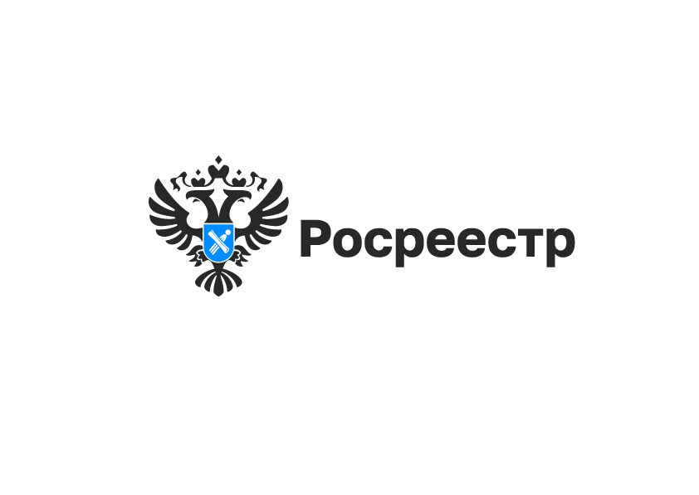

О признаках неосвоенной земли и условиях ее изъятия рассказала в эфире региональных новостей телеканала «Россия 1» заместитель руководителя новосибирского Росреестра
Наталья Ивчатова

Правительство России утвердило перечень признаков неиспользования земельных участков из состава земель населенных пунктов, садовых и огородных земельных участков. Документ, который вступает в силу 1 сентября 2025 года, содержит критерии, которые позволят оценить, осуществляется ли использование земельных участков в установленные Законом № 307-ФЗ сроки.
Основная цель постановления – повышение качества использования земельными ресурсами и защита граждан, чьи участки расположены по соседству с заброшенными либо захламленными.
Теперь владельцы земельных участков будут четко понимать, какие меры необходимо предпринять для недопущения причин, которые в итоге могут привести к изъятию участка.
В частности, не допускать захламление или загрязнение отходами более половины площади участка, зарастание более половины участка различными сорными растениями (высотой более 1 метра), а также деревьями и кустарниками, которые не являются предметами благоустройства и озеленения.
Важно также содержать здание либо сооружение, расположенное на участке, в надлежащем состоянии - не допускать разрушения крыши, стен, выпадения окон или стёкол из окон.
В числе признаков неиспользования земельного участка относится и отсутствие здания или сооружения в течение 5 лет на участке, предназначенном для строительства (при этом установлены случаи, когда срок может быть иным) или 7 лет на участке, предназначенном для индивидуального жилищного строительства.
«Стоит серьезно относиться к владению земельными участками, использовать их по целевому назначению и не допускать нарушений, - подчеркнула заместитель руководителя новосибирского Росреестра Наталья Ивчатова. – В рамках контрольно-надзорных полномочий государственные инспекторы по использованию и охране земель Росреестра будут проводить профилактические мероприятия, при обнаружении признаков нарушений собственники участков получат предупреждения, в которых будут указаны сроки их устранения, что в конечном итоге позволит избежать процедуру изъятия участка, как крайней меры».

Запись интервью с заместителем руководителя Управления Росреестра по Новосибирской области Натальей Ивчатовой можно посмотреть по ссылке
https://www.nsktv.ru/news/city/vesti_novosibirsk_razobralis_v_tonkostyakh_novogo_zakona_o_neosvoennoy_zemle/.

материал подготовлен Управлением Росреестра
по Новосибирской области

Об Управлении Росреестра по Новосибирской области
Управление Федеральной службы государственной регистрации, кадастра и картографии по Новосибирской области (Управление Росреестра по Новосибирской области) является территориальным органом федерального органа исполнительной власти, осуществляющим функции по государственной регистрации прав на недвижимое имущество и сделок с ним, государственному кадастровому учету недвижимого имущества, по оказанию государственных услуг в сфере осуществления государственной регистрации прав на недвижимое имущество и государственного кадастрового учета недвижимого имущества, землеустройства, государственного мониторинга земель, лицензирования геодезической и картографической деятельности, а также функции в сфере геодезии и картографии, наименований географических объектов, по федеральному государственному контролю (надзору) в области геодезии и картографии, федеральному государственному земельному контролю (надзору), государственной кадастровой оценке объектов недвижимости, федеральному государственному контролю (надзору) за деятельностью саморегулируемых организаций. Руководителем Управления Росреестра по Новосибирской области является Светлана Евгеньевна Рягузова.

Контакты для СМИ:
Управление Росреестра по Новосибирской области
630091, г. Новосибирск, ул. Державина, д. 28
Электронная почта:
oko@r54.rosreestr.ru
Сайт: Росреестр
Соцсети: ВКонтакте, Одноклассники, Яндекс.Дзен, Телеграм

